Diversité
et histoire géologiques
du Canada

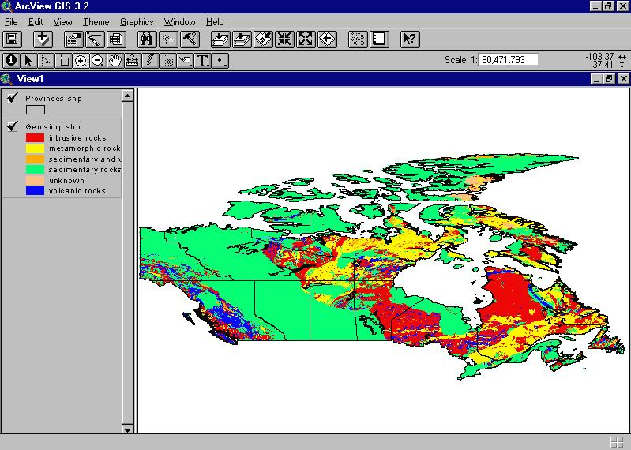



Table des matières

Section Page

Objectifs de la présente leçon 3

Attentes et contenus d’apprentissage 3

Directives à l’intention de l’enseignante ou de l’enseignant (Cours théorique) 4

Directives à l’intention de l’enseignante ou de l’enseignant (Cours appliqué) 5

La tâche et la grille d’évaluation adaptée pour le cours théorique 7

La tâche et la grille d’évaluation adaptée pour le cours appliqué 10

La diversité et l’histoire géologiques du Canada 13

Le cycle des roches 16

Feuilles d’activité pour les élèves sur la diversité et l’histoire géologiques 17
du Canada

La carte des écozones terrestres du Canada 19

L’emploi d’un diagramme de Venn pour comparer les Ères entre elle et
les types de roche de chaque écozone 20

Liste de ressources Internet sur la diversité et l’histoire géologiques du Canada 22

La diversité et l’histoire géologiques du Canada – Une leçon ArcView 24

La diversité et l’histoire géologiques du Canada – Feuilles d’activité ArcView
pour les élèves 40

La diversité et l’histoire géologiques du Canada

Les objectifs de la présente leçon

- Explorer la diversité géologique et historique du Canada.
- Concentrer sur les éléments constituants la géologie des écozones du Canada.
- Connaître l’âge des roches, les types de roche et leur étendue au Canada.
- Étudier les relations entre la géologie et l’industrie minière.
- Connaître le cycle des roches.
- Produire des cartes vectorielles des écozones montrant les principaux types de roches et leur âge.
- Joindre des tables de données et utiliser de nouvelles données pour cartographier des points et des données tabulaires.
- Construire des tables génératrices de requêtes.
- Projections cartographiques.
- Classification cartographique.
- Préparation de carte et mise en page.

Les stratégies d’enseignement et d’apprentissage

Les attentes et les contenus d’apprentissage du programme-cadre ‘’Études canadiennes et mondiales’’ de 9e année en Ontario ont été utilisés pour préparer la série de leçons présentées sur ce site. Même s’il n’y a pas de corrélation directe entre les attentes et les contenus d’apprentissage de l’Ontario et des autres provinces canadiennes, les thèmes discutés et approchés dans ces leçons peuvent à plusieurs égards répondre aux objectifs et aux attentes des autres provinces. Veillez consulter le site Web du Ministère de l’Éducation de l’Ontario, à l’adresse ci-dessous, pour la version complète du nouveau curriculum.

Français http://www.edu.gov.on.ca/fre/document/curricul/secondary/canadian/canaful.html

Anglais http://www.edu.gov.on.ca/eng/document/curricul/secondary/canadian/canaful.html

Les tâches d’évaluation du rendement ciblent les attentes et les contenus d’apprentissage des cours théorique et appliqué du programme-cadre ‘’Études canadiennes et mondiales’’ de 9e année. Les tâches finales portent sur les quatre compétences prévues dans la grille d’évaluation. (Exemple: Connaissance et compréhension, Réflexion et recherche, Communication et Mise en application) Ses tâches permettent aux élèves de démontrer non seulement jusqu’à quel point ils ont appris à utiliser les compétences requises dans un contexte donné, mais aussi comment ils peuvent les appliquer dans un autre contexte.

La grille d’évaluation de la tâche finale de chaque leçon constitue un instrument d’évaluation permettant aux enseignantes et enseignants d’évaluer globalement le rendement de leurs élèves. Chaque grille d’évaluation a été adaptée en y précisant les critères d’évaluation spécifiques à la tâche finale de chaque leçon pour chacune des quatre compétences. Les descripteurs du rendement ont été ajustés en fonction de chacune de ses tâches. L’utilisation de grilles d’évaluation adaptées vise principalement à améliorer l’apprentissage des élèves. Les descripteurs associés à chaque niveau de rendement servent de guide pour recueillir les données d’évaluation grâce auxquelles le personnel enseignant peut porter des jugements cohérents sur la qualité du travail de l’élève et communiquer des observations claires et précises aux élèves et aux parents.

Directives à l’intention de l’enseignante ou de l’enseignant

Leçon pour le cours théorique

Titre: Faire une proposition pour l’emplacement d’une nouvelle mine

au Canada

Temps requis: Informations de base et développement des habiletés:
1 à 2 périodes de 70 minutes chacune
Leçon ArcView:
1 à 2 périodes de 70 minutes chacune
Travail de recherche des élèves et rédaction de la proposition:
1 à 2 périodes de 70 minutes chacune

Directives pour les enseignantes ou enseignants:
- Description de la tâche
(voir la tâche d’évaluation du cours appliqué, les attentes et la grille d’évaluation adaptée).

- Travail final
Chaque élève doit soumettre une proposition écrite et illustrée convaincante sur le meilleur choix pour l’emplacement d’une nouvelle mine au Canada.

- Évaluation du rendement de l’élève
Le travail final des élèves sera évalué à l’aide de la grille d’évaluation adaptée du rendement. L’évaluation formelle et informelle de chaque élève sera déterminée par les différents éléments constituant cette leçon. Ceux-ci sont: 1) les informations de base 2) les objectifs de la leçon 3) la production d’une carte dans ArcView qui peut être évaluer à l’aide de la grille d’évaluation d’une carte 4) le processus de recherche utilisant les informations de base et 5) l’activité sur les diagrammes de Venn. Nous suggérons également que l’élève visite et recherche le site Web ‘’Les minéraux et les métaux – Un trésor à découvrir (http://www.nrcan.gc.ca/mms/school/). Dans l’activité, commencez une mine, les élèves vont suivre le cycle minier du jalonnement d'un claim minier à la mise en production jusqu'à la fermeture et à la restauration du site. De l'information supplémentaire sur l'exploration minérale est aussi disponible. Une évaluation par les pairs et une réflexion personnelle ainsi qu’un bon esprit coopératif et un apprentissage actif aidera certainement les élèves à mieux assimiler les notions qui leur sont ici présentées et à acquérir les compétences demandées. L’enseignant devra faire appel à diverses stratégies d’apprentissage, le but étant de donner à l’élève l’aptitude à poursuivre son apprentissage tout au long de sa vie.

- Adaptation
On devra adapter la gestion et la tâche d’évaluation en salle de classe régulière aux besoins des élèves spéciaux.

- La grille d’évaluation adaptée du rendement
Introduisez aux élèves la grille d’évaluation adaptée avant d’introduire la tâche d’évaluation spécifique. Vérifiez si ceux-ci ont bien compris les descripteurs et les critères associés à chaque niveau de rendement. Il est possible que certains élèves démontrent une performance inférieure au niveau 1. Il est donc très important de bien évaluer leur travail en fonction des critères d’évaluation du rendement de la grille et de fournir les justifications adéquates qui aideront l’élève à améliorer sa performance future.

Directives à l’intention de l’enseignante ou de l’enseignant

Leçon pour le cours appliqué

Titre: Affiche: Les minéraux et les métaux à la maison

Temps requis: Informations de base et développement des habiletés:
1 à 2 périodes de 70 minutes chacune
Leçon ArcView:
1 à 2 périodes de 70 minutes chacune
Préparation et présentation de l’affiche
1 à 2 périodes de 70 minutes chacune

Directives pour les enseignantes ou enseignants:
- Description de la tâche
(voir la tâche d’évaluation du cours appliqué, les attentes et la grille d’évaluation adaptée).

- Travail final
Chaque élève doit produire une affiche 11’’ x 17’’. Cette affiche devra inclure leur carte ArcView ‘’Les mines au Canada’’, des illustrations de 15 objets montrant les minéraux et les métaux autour et à la maison, une description des minéraux et des métaux composant ces objets, la catégorie à laquelle chaque minéral ou métal appartient (minéral métallique ou non-métallique, minéral pour l’industrie ou pour la construction, combustible fossile) et enfin l’écozone où ce minéral et ce métal pourraient être trouvés.

- Évaluation du rendement de l’élève
Le travail final des élèves sera évalué à l’aide de la grille d’évaluation adaptée du rendement. L’évaluation formelle et informelle de chaque élève sera déterminée par les différents éléments constituant cette leçon. Ceux-ci sont: 1) les informations de base 2) les objectifs de la leçon 3) la production d’une carte dans ArcView qui peut être évaluer à l’aide de la grille d’évaluation d’une carte 4) le processus de recherche utilisant les informations de base et 5) l’activité sur les diagrammes de Venn. Nous suggérons également que l’élève visite et recherche le site Web ‘’Les minéraux et les métaux – Un trésor à découvrir (http://www.nrcan.gc.ca/mms/school/). Dans l’activité, les minéraux et les métaux à la maison, les élèves vont découvrir comment ceux-ci contribuent à la qualité des produits qui nous entourent. Ils peuvent visiter les différentes pièces de la maison et cliquer sur des objets familiers afin de connaître de quoi ils sont faits. Ils pourront également faire le test et vérifier leurs connaissances. Le site ‘’Nos trésors à découvrir’’ rappellera à l’élève les bienfaits de notre industrie minière canadienne. Une évaluation par les pairs et une réflexion personnelle ainsi qu’un bon esprit coopératif et un apprentissage actif aidera certainement les élèves à mieux assimiler les notions qui leur sont ici présentées et à acquérir les compétences demandées. L’enseignant devra faire appel à diverses stratégies d’apprentissage, le but étant de donner à l’élève l’aptitude à poursuivre son apprentissage tout au long de sa vie.

- Adaptation
On devra adapter la gestion et la tâche d’évaluation en salle de classe régulière aux besoins des élèves spéciaux.

- La grille d’évaluation adaptée du rendement
Introduisez aux élèves la grille d’évaluation adaptée avant d’introduire la tâche d’évaluation spécifique. Vérifiez si ceux-ci ont bien compris les descripteurs et les critères associés à chaque niveau de rendement. Il est possible que certains élèves démontrent une performance inférieure au niveau 1. Il est donc très important de bien évaluer leur travail en fonction des critères d’évaluation du rendement de la grille et de fournir les justifications adéquates qui aideront l’élève à améliorer sa performance future.

La tâche d’évaluation, les attentes, les contenus d’apprentissage et la grille d’évaluation pour le cours théorique

La tâche
Les élèves commencent cette leçon en examinant l’exploitation minière au Canada. Ils devront choisir entre les matériaux de construction, le charbon, les diamants, les métaux, les non-métaux, la tourbe ou l’uranium et explorer à l’aide d’un de ces derniers où serait le meilleur emplacement pour une nouvelle mine. Dans leur proposition, les élèves devront justifier le choix de leur site et le type de mine qu’il propose. Ils devront également rechercher et présenter comment la ressource sera développée et raffinée afin de répondre aux exigences imposées par le gouvernement, son acheminement vers les marchés de distribution, la valeur marchande du minéral exploité, les impacts socio-économiques et environnementaux sur la faune et les résidents proche de la zone choisie. Finalement, leur proposition devra être visuellement attrayante et inclure des cartes, des graphiques, des diagrammes, des tableaux et des photographies pertinentes.

Les attentes
Cette tâche vise à donner aux élèves l’opportunité de démontrer la réussite des attentes et des contenus d’apprentissage dans les trois domaines d’études suivantes : Fondements de géographie : espace et système; Interactions humaines et environnementales; et Démarches et méthodes en géographie.

L’élève doit pouvoir:

- expliquer la présence d’une industrie de sa localité en fonction des facteurs de localisation industrielle;
- préciser les caractéristiques des régions physiques et hydrographiques, celles des zones climatiques et de végétation du Canada, et celles des sols;
- expliquer la notion de développement durable des ressources et son importance pour les générations à venir;
- décrire des projets de développement en harmonie avec l’environnement;
- proposer des solutions réalistes aux problèmes lies à l’exploitation, à la transformation et à la commercialisation des richesses naturelles;
- utiliser les techniques propres à la géographie ainsi que les outils informatiques pour rechercher des données et des faits, les analyser et communiquer ses résultats;
- utiliser les outils propres à la géographie (p. ex., atlas, cartes en tous genres, photographies aériennes, images satellites, plans de villes, sources de référence, banques de données informatiques);
- recueillir, organiser et résumer les données obtenues de sources diverses;
- tirer des conclusions à la suite d’enquêtes ou de recherches;
- préparer un tableau synoptique en vue de faire une étude ou une recherche.

Connaissances à priori et habiletés
Afin de bien compléter la tâche demandée, les élèves doivent pouvoir démontrer les acquisitions suivantes:

- comprendre le cycle des roches
- expliquer l ‘importance de l’exploitation minière au Canada
- décrire les étapes que suivent les sociétés minières pour découvrir et exploiter un corps minéralisé
- expliquer quelques-uns des problèmes rattachés à l’industrie minière du Canada
- comprendre les méthodes de recherches qui utilisent une gamme de ressources
- utiliser efficacement des tableaux synoptiques
- lire, analyser, et interpréter des cartes et des graphiques
- utiliser une variété d’outils et de techniques de recherches.
Grille d’évaluation du rendement – Proposition pour l’établissement d’une nouvelle mine
Les attentes |  | Critères |  |  | Niveau 1 (50-59) |  |  | Niveau 2 (60-69) |  |  | Niveau 3 (70-79) |  |  |  | Niveau 4 (80-100)

Connaissances / Compréhension
2,10 |  |  | - Préciser les caractéristiques des régions physiques.  - Préparer un tableau synoptique. |  |  | L’élève démontre une compréhension limitée des caractéristiques des régions physiques et les tableaux synoptiques ne sont pas adéquats et ils manquent totalement de cohérence. |  |  | L’élève démontre une compréhension partielle des caractéristiques des régions physiques et les tableaux synoptiques sont adéquats mais ils manquent encore de cohérence. |  |  | L’élève démontre une compréhension générale des caractéristiques des régions physiques et les tableaux synoptiques sont adéquats et cohérents. |  | L’élève démontre une compréhension approfondie des caractéristiques des régions physiques et les tableaux synoptiques sont plus qu’adéquats et très cohérents.

Réflexion / Recherche
3,4 |  |  | - Expliquer la notion de développement durable des ressources.  - Décrire des projets de développement en harmonie avec l’environnement. |  |  | L’élève démontre une compréhension limitée du développement des ressources durables et décrit peu de projets de développement en harmonie avec l’environnement. |  |  | L’élève démontre une compréhension partielle du développement des ressources durables et décrit quelques projets de développement en harmonie avec l’environnement. |  |  | L’élève démontre une compréhension générale du développement des ressources durables et décrit plusieurs projets de développement en harmonie avec l’environnement. |  | L’élève démontre une compréhension approfondie du développement des ressources durables et décrit à fond des projets de développement en harmonie avec l’environnement.

Communication
6,7,8,9 |  |  | - Utiliser les techniques propres à la géographie ainsi que des outils informatiques pour rechercher des faits et des données.  - Recueillir, organiser et résumer les données.  - Tirer des conclusions à la suite d’enquêtes et de recherches |  |  | L’élève utilise rarement la terminologie et les symboles appropriés avec efficacité et communique avec peu de clarté en donnant des explications limitées. |  |  | L’élève utilise parfois la terminologie et les symboles appropriés avec efficacité et communique avec une certaine clarté en donnant des explications partielles. |  |  | L’élève utilise souvent la terminologie et les symboles appropriés avec efficacité et communique avec une grande clarté en donnant des explications complètes. |  | L’élève utilise toujours ou presque toujours la terminologie et les symboles appropriés avec efficacité et communique avec une très grande clarté en donnant des explications complètes et approfondies.
Mise en application
1,5, |  |  | - Expliquer la présence d’une industrie en fonction des facteurs de localisation industrielle.  - Proposer des solutions réalistes aux problèmes liés à l’exploitation, à la transformation et à la commercialisation des richesses naturelles. |  |  | L’élève applique les concepts et les habiletés dans des contextes familiers et les transfère à de nouveaux contextes avec une efficacité limitée. |  |  | L’élève applique les concepts et les habiletés dans des contextes familiers et les transfère à de nouveaux contextes avec une certaine efficacité. |  |  | L’élève applique les concepts et les habiletés dans des contextes familiers et les transfère à de nouveaux contextes avec une grande efficacité. |  | L’élève applique les concepts et les habiletés dans des contextes familiers et les transfère à de nouveaux contextes avec une très grande efficacité.

La tâche d’évaluation, les attentes, les contenus d’apprentissage et la grille d’évaluation pour le cours appliqué

La tâche
Les élèves commencent cette leçon en examinant l’exploitation minière au Canada. Ils doivent créer une affiche utilisant leur carte ArcView.

Chaque jour de notre vie nous utilisons des objets faits de minéraux et de métaux. Les élèves vont poursuivre une enquête pour trouver 15 objets afin de décrire les minéraux et les métaux qui les constituent. Ils devront aussi trouver où les minéraux et les métaux de ces objets sont produits au Canada. Chaque élève devra trouver 15 images d’objets qu’ils utilisent autour et dans la maison et identifier les minéraux et les métaux qui composent ces objets. Avec la carte qu’ils auront produit à l’aide du logiciel ArcView et du site Web ‘’Les minéraux et les métaux – Un trésor à découvrir (http://www.nrcan.gc.ca/mms/school/), les élèves devront:
- identifier les minéraux et les métaux contenus dans 15 objets,
- identifier la catégorie à laquelle chaque minéral ou métal appartient (minéral métallique ou non-métallique, minéral pour l’industrie ou pour la construction, combustible fossile),
- localiser les écozones les plus susceptibles de fournir les minéraux et les métaux qui constituent les 15 objets qu’ils ont identifiés.
Le choix de leurs objets devra au moins représenter un minimum de 7 écozones et de 7 différents minéraux et métaux.

Les attentes
Cette tâche vise à donner aux élèves l’opportunité de démontrer la réussite des attentes et des contenus d’apprentissage dans les trois domaines d’études suivantes : Fondements de géographie : espace et système; Interactions humaines et environnementales; et Démarches et méthodes en géographie.

L’élève doit pouvoir:

- expliquer les processus responsables de la formation des régions physiques et des écozones du Canada;
- décrire les éléments du milieu physique du Canada : le relief, le climat, la végétation, les sols, l’eau et la faune;
- expliquer l’impact du développement sur le milieu physique;
- évaluer l’utilisation que font les Canadiennes et les Canadiens des ressources renouvelables et non renouvelables à leur disposition;
- dégager les problèmes liés à l’utilisation des ressources naturelles et les solutions qui s’imposent;
- identifier les facteurs de localisation de diverses industries (p.ex., industrie automobile dans le sud de l’Ontario, conserverie de poisson dans l’est du Canada, industrie métallurgique et sidérurgique à Hamilton);
- utiliser les technologies propres à la géographie ainsi que les techniques informatiques pour rechercher des faits et des données, les traiter et en communiquer les résultats avec clarté et précision, oralement et par écrit;
- préparer et communiquer les données obtenues de sources diverses en vue d’étudier les systèmes et les régions du Canada;
- préparer un tableau synoptique en vue d’une étude ou d’une recherche régionale;
- intégrer des données statistiques à l’étude de questions géographiques afin de donner à cette dernière une base quantitative.

Connaissances à priori et habiletés
Afin de bien compléter la tâche demandée, les élèves doivent pouvoir démontrer les acquisitions suivantes:

- comprendre le cycle des roches
- expliquer l ‘importance de l’exploitation minière au Canada
- décrire les étapes que suivent les sociétés minières pour découvrir et exploiter un corps minéralisé
- expliquer quelques-uns des problèmes rattachés à l’industrie minière du Canada
- comprendre les méthodes de recherches qui utilisent une gamme de ressources
- utiliser efficacement des tableaux synoptiques
- lire, analyser, et interpréter des cartes et des graphiques
- utiliser une variété d’outils et de techniques de recherches.

Grille d’évaluation du rendement – Affiche: Les minéraux et les métaux à la maison

Attentes |  | Critères |  | Niveau 1 (50-59) |  |  | Niveau 2 (60-69) |  |  | Niveau 3 (70-79) |  |  | Niveau 4 (80-100)

Connaissances / Compréhension
1,2,3 |  | - Expliquer les processus responsables de la for-mation des régions phy-siques et des écozones du Canada.  - Décrire les éléments du milieu physique et expli-quer l’impact du dévelop-pement sur ce milieu. |  |  | L’élève démontre une compréhension limitée des processus responsables de la formation des régions physiques et des écozones du Canada. L’élève décrit peu les éléments du milieu physique et explique peu l’impact du développement sur ce milieu. |  |  | L’élève démontre une compréhension partielle des processus responsables de la formation des régions physi-ques et des écozones du Cana-da. L’élève décrit un peu les éléments du milieu physique et explique un peu l’impact du développement sur ce milieu. |  |  | L’élève démontre une compréhension générale des processus responsables de la formation des régions physi-ques et des écozones du Cana-da. L’élève décrit bien les éléments du milieu physique et explique bien l’impact du développement sur ce milieu. |  |  | L’élève démontre une compré-hension approfondie des pro-cessus responsables de la for-mation des régions physiques et des écozones du Canada. L’élève décrit très bien les élé-ments du milieu physique et explique très bien l’impact du développement sur ce milieu.

Réflexion / Recherche
4,9 |  | - Évaluer l’utilisation que font les Canadiennes et Canadiens des ressources naturelles.  - Préparer un tableau synoptique. |  |  | L’élève démontre une compré-hension limitée de ce que font les Canadiennes et les Canadiens des ressources naturelles. Les tableaux synoptiques ne sont pas adéquats et ils manquent totalement de cohérence. |  |  | L’élève démontre une compré-hension partielle de ce que font les Canadiennes et les Canadiens des ressources naturelles. Les tableaux synoptiques sont adéquats mais ils manquent encore de cohérence. |  |  | L’élève démontre une compréhension générale de ce que font les Canadiennes et les Canadiens des ressources naturelles. Les tableaux synoptiques sont adéquats et cohérents. |  |  | L’élève démontre une compréhension approfondie de ce que font les Canadiennes et les Canadiens des ressources naturelles. Les tableaux synoptiques sont plus qu’adéquats et très cohérents.

Communication
7,8 |  | - Utiliser les technologies propres à la géographie ainsi que des techniques informatiques pour rechercher des faits et des données.  - Préparer et communiquer des données en vue d’étu-dier les régions du Canada |  |  | L’élève utilise rarement la terminologie et les symboles appropriés avec efficacité et communique avec peu de clarté en donnant des explications limitées. |  |  | L’élève utilise parfois la terminologie et les symboles appropriés avec efficacité et communique avec une certaine clarté en donnant des explications partielles. |  |  | L’élève utilise souvent la terminologie et les symboles appropriés avec efficacité et communique avec une grande clarté en donnant des explications complètes. |  |  | L’élève utilise toujours ou presque toujours la terminologie et les symboles appropriés avec efficacité et communique avec une très grande clarté en donnant des explications complètes et approfondies.

Mise en application
5,6,10 |  | - Dégager les problèmes liés à l’utilisation des ressources naturelles.  - Identifier les facteurs de localisation d’industries.  - Intégrer des données statistiques |  |  | L’élève applique les concepts et les habiletés dans des contextes familiers et les transfère à de nouveaux contextes avec une efficacité limitée. |  |  | L’élève applique les concepts et les habiletés dans des contextes familiers et les transfère à de nouveaux contextes avec une certaine efficacité. |  |  | L’élève applique les concepts et les habiletés dans des contextes familiers et les transfère à de nouveaux contextes avec une grande efficacité. |  |  | L’élève applique les concepts et les habiletés dans des contextes familiers et les transfère à de nouveaux contextes avec une très grande efficacité.

Diversité et histoire géologiques du Canada

Le sol sur lequel nous marchons est composé de roches qui datent de milliards d’années lorsque la croûte terrestre commençait seulement à se refroidir. Sur l’échelle du temps géologique, ces roches sont, dans certaines régions du Canada, extrêmement vieilles, alors que, dans d’autres régions, elles sont relativement jeunes. La croûte terrestre a été et est toujours soumise à des mouvements de pression intense exercés par la présence du manteau et du noyau de la Terre. Ces mouvements provoquent à la surface des plissements, des affaissements, des failles, des éboulements et du volcanisme là où les plaques tectoniques entrent en collision et là où elles s’éloignent les unes des autres. Ces mouvements causent et ont causé dans le passé des changements considérables à la surface de la croûte terrestre et ça depuis des millions et des millions d’années jusqu’à nos jours. Dans certaines régions, de nouvelles montagnes et de nouvelles vallées se forment alors qu’ailleurs les vieilles montagnes s’érodent et les vallées se remplissent de sédiments érodés par les différents agents d’érosion. La majorité de ces changements s’opèrent sur des millions d’années. Par contre, il y a certains changements qui sont brusques et immédiats comme les éruptions volcaniques et les tremblements de terre. Quelques exemples d’évènements géologiques récents sont : en 1993 et en 2001 les tremblements de terre de l’Inde, en 1989 les tremblements de terre le long de la faille San Andreas de San Francisco, en 1964 les tremblements de terre de l’Alaska et en 1980 l’éruption du Mont St. Helens. Le volcan Kilauea dans la chaîne des îles hawaïennes est continuellement actif et grandit constamment à une vitesse d’environ 400 000 mètres cubiques chaque jour. Durant une période de 2 ans, ce volcan ajoute environ 200 nouveaux hectares de terre à l’île d’Hawaï.

La masse terrestre du Canada, tel qu’on la connaît aujourd’hui est le résultat d’une évolution géologique de plus de 4,6 milliards d’années. L’ère précambrienne a débuté au moment de la formation de la terre et a duré jusqu’à environ 570 millions d’années. Les roches se sont formées à mesure que la croûte terrestre s’est refroidie et qu’elle s’est brisée en différentes plaques tectoniques. La portion originelle de la croûte terrestre, qui deviendra un jour le Canada et qui s’appelle le Bouclier canadien, est la région physiographique la plus vaste au pays. Pendant plusieurs millions d’années suivant la formation du Bouclier canadien, le reste du Canada s’est formé autour de ce premier noyau continental.

Après l’ère précambrienne, ce fut l’ère paléozoïque qui a duré environ 325 millions d’années. Pendant cette ère le paysage canadien a continué de se former. Les boucliers précambriens ont été érodés. L’érosion use peu à peu les montagnes du Bouclier canadien et les sédiments produits ont été transportés par des rivières et ils se sont déposés dans les mers peu profondes qui l’entourent. Pendant des millions d’années, ces sédiments ont été comprimés en roches sédimentaires. Aujourd’hui, ces roches forment en partie le sous-sol des provinces. L’évidence de ces processus géologiques peut être observée grâce à la distribution et à la localisation de plusieurs de nos richesses naturelles. Puisque les roches sédimentaires nous viennent des dépôts de débris minéraux ou végétaux et animaux accumulés au fond des anciennes mers, elles peuvent donc contenir des fossiles d’animaux et de végétaux. Les géologues croient que l’Amérique du Nord était située près de l’équateur au début de l’ère paléozoïque, il y a plus de 400 millions d’années. Les organismes qui vivaient dans les mers à l’époque ont été emprisonnés dans les roches sédimentaires et ils ont formé les vastes dépôts de pétrole et de gaz de l’Ouest canadien. Sous ce climat tropical de l’époque, d’énormes marécages se sont formés et les plantes qui poussaient aux abords de ceux-ci se sont décomposées dans les sédiments qui ont produit les roches charbonneuses de la Nouvelle-Écosse. Finalement, ces mers peu profondes étaient riches en minéraux de sel qui lorsque ces dernières se sont évaporées et retirées du sud-ouest de l’Ontario, elles y ont laissé des lits de roches sédimentaires riches en sel.

Les géologues croient qu’il y a environ 300 millions d’années, les plaques tectoniques de l’Amérique du Nord, de l’Europe et de l’Afrique sont entrées en collision pour former le super continent de la Pangée. Cette collision a provoqué le plissement de la partie est de l’Amérique du Nord et a formé la chaîne des Appalaches.

L’ère mésozoïque suit l’ère paléozoïque. Cette ère qui va durer environ 180 millions d’années, va aussi marquer le début de la séparation de la Pangée. Lorsque la plaque tectonique de l’Amérique du Nord se sépara des plaques tectoniques de l’Europe et de l’Afrique, elle entra en collision avec la plaque océanique du Pacifique et cette collision a provoqué une élévation énorme de magma. Ce magma s’est refroidi et il s’est solidifié en roche ignée granitique et a formé la Chaîne côtière. Puis des forces tectoniques gigantesques ont commencé à plisser la surface terrestre pour former les Rocheuses. À mesure que la plaque tectonique de l’Amérique du Nord dérivait vers le nord, elle se plissait pour aussi former la chaîne des Innuitiennes dans l’est de l’Arctique. Entre les chaînes de montagnes au nord, à l’est et à l’ouest, de vastes marécages riches en végétation se sont formés. Ces marécages ont été éventuellement recouverts de sable et de limons et ont été comprimés en de nouvelles roches sédimentaires pour donner naissance aux dépôts de charbon que l’on retrouve maintenant dans le sud de la Colombie-Britannique, de l’Alberta et de la Saskatchewan.

La fin des ères, précambrienne, paléozoïque et mésozoïque nous ramène jusqu’à environ 66 millions d’années passées. Il s’agit du début de l’ère cénozoïque qui s’étend de 66 millions d’années jusqu’à aujourd’hui. Durant cette période on assiste au soulèvement et au plissement des montagnes Rocheuses et de la Chaîne côtière. Les volcans ont craché d’énormes quantités de lave qui ont formé les plateaux entre la chaîne côtière et les Rocheuses. Les mers qui occupaient les plaines intérieures du Canada se sont petit à petit retirées des terres qui se sont soulevées progressivement.

C’est au cours des deux derniers millions d’années de l’ère cénozoïque que le Canada a connu l’époque glaciaire. L’époque glaciaire se compose d’au moins quatre périodes glaciaires majeures. On sait que la terre et probablement aussi le Canada ont connu d’autres périodes glaciaires antérieures, mais la majorité des vestiges de ces glaciations précédentes ont été détruits par les dernières glaciations de l’ère cénozoïque. Durant ces périodes glaciaires, le climat de la terre s’est sensiblement refroidit et de fortes précipitations sous forme de neige et de giboulée se sont accumulées pour former de larges calottes glaciaires qui ont recouvert tout le pays. Ces gigantesques masses de glace mouvantes pouvaient atteindre des centaines de mètres d’épaisseur (et même elles peuvent atteindre plus du kilomètre d’épaisseur) et le déplacement de ces glaciers a eu l’effet d’un bulldozer géant qui grattait et creusait tout sur son passage façonnant des vallées et érodant le sommet des montagnes. Au cours de ces périodes glaciaires, le climat s’est réchauffé à plusieurs reprises créant de brefs retraits glaciaires par endroits alors que les glaciers avançaient ailleurs au pays. Ces avancés et ces retraits ont été très fréquents et c’est, par l’étude des sédiments que les glaciers ont déposés sur leur passage et par l’étude des phénomènes d’érosion glaciaire, que l’on peut retracer les mouvements des glaces. Souvent les marques laissées par les débris de roches emprisonnés dans la glace, appelée les stries, nous aident à identifier la direction dans laquelle se déplaçait la nappe glaciaire. Les dépôts glaciaires sont généralement faits de sable, de limons, de graviers et de débris de roches (dont les plus gros sont appelés blocs erratiques) qui ont été laissé au front ou sous le glacier dans les vallées et dans les Basses-Terres sous forme de drumlins, de moraines, d’eskers et de plaines de till. Il y a environ 14 000 ans, le climat s’est réchauffé et les glaciers ont commencé à fonder. D’énormes masses d’eaux de fonte ont formé des lacs, comme le lac Agassiz au Manitoba, aujourd’hui disparu. Au fur et à mesure que les glaciers fondaient, le niveau de la mer montait. C’est ainsi que la mer de Champlain a envahit une grande partie de la vallée du Saint-Laurent. Enfin, il y a environ 6000 ans, la dernière période glaciaire, appelée la période glaciaire du Wisconsin, prenait fin et le paysage canadien se stabilisait sous la forme qu’on lui connaît. Aujourd’hui on peut toujours voir des vestiges similaires aux glaciers de la période glaciaire. Ce sont les glaciers alpins de l’Arctique et des montagnes Rocheuses et les glaciers continentaux du Groenland et de l’Antarctique.

Tableau 1: Pourcentages par écozones de chaque âge et âge combiné des roches
Âge des roches | Cénozoïque | Mésozoïque | Més-Cén | Paléozoïque | Pal-Més | Précambrian | Préc-Més | Préc-Pal | Inconnu
Cordillère arctique | 0,30 | 7,96 | 0,29 | 22,25 | 0,00 | 54,80 | 0,00 | 1,49 | 12,86
Haut-Arctique | 2,11 | 6,41 | 2,77 | 40,26 | 0,00 | 47,42 | 0,00 | 0,28 | 0,59
Bas-Arctique | 3,38 | 6,36 | 0,00 | 12,56 | 0,00 | 77,68 | 0,00 | 0,01 | 0,00
Taïga des plaines | 1,39 | 51,22 | 0,49 | 43,78 | 0,00 | 3,11 | 0,00 | 0,02 | 0,00
Taïga du bouclier | 0,05 | 0,00 | 0,00 | 0,64 | 0,00 | 99,31 | 0,00 | 0,00 | 0,00
Bouclier boréal | 0,00 | 0,21 | 0,00 | 5,05 | 0,00 | 94,22 | 0,00 | 0,30 | 0,08
Maritime de l’Atlantique | 0,00 | 1,20 | 0,00 | 93,29 | 0,02 | 2,51 | 0,00 | 2,46 | 0,51
Plaines à forêts mixtes | 0,00 | 0,12 | 0,00 | 94,52 | 0,00 | 4,94 | 0,00 | 0,27 | 0,14
Plaines boréales | 6,74 | 70,25 | 0,00 | 20,93 | 0,00 | 2,07 | 0,00 | 0,00 | 0,00
Prairies | 10,81 | 85,01 | 0,81 | 3,37 | 0,00 | 0,00 | 0,00 | 0,00 | 0,00
Taïga de la Cordillère | 2,90 | 20,22 | 0,06 | 47,04 | 0,08 | 14,56 | 0,00 | 15,13 | 0,00
Cordillère boréale | 6,65 | 31,79 | 0,05 | 33,81 | 4,85 | 4,80 | 5,01 | 11,97 | 1,07
Maritime du Pacifique | 14,10 | 67,47 | 1,70 | 5,30 | 0,59 | 3,81 | 0,00 | 0,24 | 6,79
Cordillère montagnarde | 17,91 | 40,55 | 0,40 | 18,98 | 3,34 | 12,80 | 0,00 | 4,68 | 1,32
Plaines hudsonniennes | 0,00 | 2,05 | 0,00 | 80,63 | 0,00 | 17,32 | 0,00 | 0,00 | 0,00

Notez que dans le tableau 1 nous avons fait une classification selon les quatre principaux âges des roches. Notez également qu’il y a aussi quatre colonnes qui indiquent la combinaison des classes d’âge des roches comme par exemple Més-Cén. Cela veut dire que bien que pour une écozone précise les pourcentages ont été évalués principalement selon les quatre ères, il y a quelquefois une combinaison où deux ères sont présentes.

Il y a trois principaux types de roches : les roches ignées, les roches sédimentaires et les roches métamorphiques. Les roches ignées sont formées de magma aujourd’hui refroidi et durci. Elles sont venues à la surface du globe terrestre par le volcanisme. Ce sont des roches très dures qui résistent bien aux agents d’érosion. Les roches sédimentaires nous viennent de dépôts de débris minéraux ou végétaux et animaux accumulés au fond des anciennes eaux au cours des temps. Elles peuvent contenir des fossiles animaux et végétaux et elles se présentent en strates. Les roches sédimentaires sont des roches tendres qui se détériorent plus facilement sous l’effet des agents d’érosion. Finalement, les roches métamorphiques sont des roches ignées ou sédimentaires qui se sont chimiquement transformées sous l’effet de la chaleur ou sous la pression de la croûte terrestre en mouvement. Les minéraux qu’elles contiennent sont généralement déposés en lits et peuvent constituer des filons miniers importants. La plupart des roches à la surface de la Terre sont soumises à l’érosion selon le scénario suivant. ‘’Toutes les roches à la surface de la Terre s’altèrent et se désagrègent lentement. Les particules ainsi générées sont transportées par l’eau, le vent ou tout simplement par la gravité. Elles s’accumulent pour former des sédiments. Ceux-ci subiront de nombreux changements physiques et chimiques et deviendront, plus tard, des roches sédimentaires. Si les roches sédimentaires sont ensevelies à de grandes profondeurs dans la croûte terrestre, elles seront transformées en roches métamorphiques. Si ces dernières sont soumises à de plus hautes températures, elles pourront fondre, former un magma qui cristallisera en roches ignées. Puis le cycle recommencera. Le cycle peut aussi être interrompu ou court-circuité comme l’indiquent les flèches à l’intérieur du diagramme représentant le cycle des roches’’. (Texte tiré du site Web ‘’Si la terre m’était contée’’ http://www.cgq-qgc.ca/tous/terre/index.html).

Le cycle des roches

Roches sédimentaires

Compression Érosion et
cimentation déposition
Chaleur et pression

Sédiments
Érosion et Déposition et
déposition érosion

Chaleur et pression

Roches ignées Roches métamorphiques

Fusion
Refroidissement Fusion

Magma

Le prochain tableau montre les différents types de roche que l’on retrouve au Canada pour chaque écozone.

Tableau 2: Pourcentages par écozone de chaque type et type combine de roche
Type de roche | Ignée | Métamorphique | Sédimentaire | Séd-Ign | inconnue
Cordillère arctique | 11,49 | 23,72 | 47,99 | 3,90 | 12,86
Haut-Arctique | 11,64 | 24,59 | 60,65 | 2,36 | 0,59
Bas-Arctique | 40,17 | 16,71 | 40,93 | 2,17 | 0,00
Taïga des plaines | 0,69 | 0,00 | 99,32 | 0,00 | 0,00
Taïga du bouclier | 55,95 | 28,40 | 15,47 | 0,18 | 0,00
Bouclier boréal | 54,50 | 28,63 | 15,88 | 0,77 | 0,08
Maritime de l’Atlantique | 17,26 | 0,74 | 79,87 | 1,62 | 0,51
Plaines à forêts mixtes | 1,16 | 3,23 | 95,46 | 0,00 | 0,14
Plaines boréales | 1,20 | 0,65 | 98,09 | 0,06 | 0,00
Prairies | 0,00 | 0,00 | 100,00 | 0,00 | 0,00
Taïga de la Cordillère | 3,87 | 0,00 | 96,12 | 0,00 | 0,00
Cordillère boréale | 32,55 | 1,07 | 65,35 | 1,03 | 0,00
Maritime du Pacifique | 70,57 | 6,28 | 18,68 | 0,03 | 4,44
Cordillère montagnarde | 38,10 | 2,81 | 57,12 | 1,96 | 0,00
Plaines hudsoniennes | 11,40 | 4,51 | 84,03 | 0,06 | 0,00

Le Canada a, grâce à ses roches, des ressources minérales abondantes. Au Canada, les principaux métaux que l’on retrouve sont : le minerai de fer, l’aluminium, le cuivre, le nickel, le plomb, l’uranium, le zinc, l’or et l’argent. Mais, le Canada produit aussi des métaux moins connus comme l’antimoine, le bismuth, le cadmium, le césium, le cobalt, le lithium, le magnésium, le molybdène, le sélénium et le tellure. Les minéraux non métalliques sont aussi très importants pour notre économie. Ceux-ci comprennent : les pierres précieuses (telles que l’améthyste, les diamants, le grenat, le jade et l’opale), la matière première pour la fabrication (comme l’amiante, le graphite, le gypse, le mica et la pierre ponce) et finalement les ajouts agricoles comme la tourbe, la potasse et le sulfate de potassium. Le sous-sol rocheux nous fournit également des matériaux de construction comme le granite, le calcaire, le marbre, le grès, le schiste et l’ardoise.

Diversité et histoire géologiques du Canada
Feuilles d’activité pour les élèves
Nom:

*La majorité des réponses aux questions suivantes peuvent être trouvées dans la section Informations de base sur la dynamique de la population canadienne.

- Sachant que le Précambrien contient les roches les plus anciennes, quelles sont les écozones qui forment la masse terrestre sur laquelle le reste du Canada a été formé?

- Quelles sont les écozones qui ont été les dernières à se former, c’est-à-dire les écozones les plus récentes?

- En examinant bien le tableau 1, quelle écozone a le plus de roches sédimentaires?

(Vérifiez le tableau 2 pour voir si vous avez raison!)

- Notez que l’écozone de la Cordillère arctique a plus de 12,86 % dans la catégorie inconnue, c’est-à-dire dont on ne connaît pas l’âge de formation des roches. Suggérez des raisons qui expliqueraient ceci.

- Est-ce que l’écozone qui contient la plus grande quantité de roches sédimentaires est bien celle que vous pensiez être la plus jeune géologiquement parlant?

- Pourquoi est-ce que les régions de plaines contiennent de grandes quantités de roches sédimentaires?

- Pourquoi pensez-vous que la Taïga de la Cordillère contient tant de roches sédimentaires?

Quelques-unes des informations géologiques qui ont été présentées ici utilisent le cadre écosystémique canadien. Cette carte des écozones pourra être très utile comme moyen de référence.

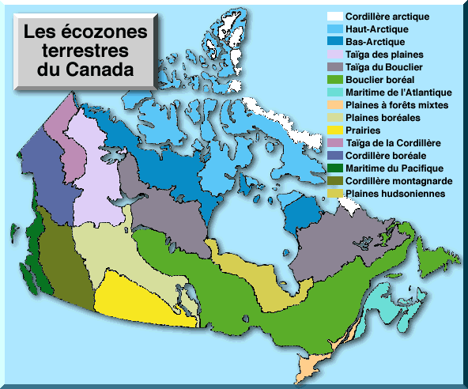
Image tirée du site: http://www.ec.gc.ca/soerree/Francais/Framework/NarDesc/canada_f.cfm
L’emploi des diagrammes de Venn pour faire des comparaisons entre les ères géologiques et les types de roche de chaque écozone

Utilisation de tableaux synoptiques pour comparer les Tableaux 1 et 2.

Le classement implique l’organisation d’éléments selon leurs similarités dans des groupes spécifiques. Un des éléments critiques de la classification met en cause les règles qui gouvernent l’appartenance à une classe ou à une catégorie.

Cet exercice est une tâche de classification qui devra être dirigée par l’enseignant ou l’enseignante. Dans ce travail, les étudiants ont des éléments à classer et les catégories dans lesquelles ses éléments devront être classés. L’important ici est que l’élève place les éléments dans les catégories appropriées afin que l’enseignant ou l’enseignante puissent juger de la bonne compréhension de l’élève.

Le diagramme de Venn permet la visualisation des similarités et des différences entre les éléments. Les similarités entre les éléments sont placées dans les zones d’intersection entre les cercles alors que les différences sont placées dans le cercle approprié à chaque élément.

En examinant le Tableau 1, utilisez les diagrammes de Venn pour classer les différentes écozones dans l’ère géologique qui est la plus appropriée. Pour prendre une décision valable, considérez les pourcentages les plus élevés pour chaque écozone.

Cénozoïque Mésozoïque Paléozoïque Précambrien

Résumez ici vos constatations:

Formes du terrain Ère

Maintenant, regardez le Tableau 2 et utilisez les diagrammes de Venn pour classer les différentes écozones selon les types de roche les plus appropriés. Pour prendre une décision valable, considérez les pourcentages les plus élevés pour chaque écozone.

Roches sédimentaires Roches ignées

Roches métamorphiques

Résumez ici vos constatations:

Formes du terrain Ère Types de roche

Liste de ressources Internet sur la diversité et l’histoire géologiques du Canada

Les minéraux et les métaux – Un trésor à découvrir
Ce site contient de l’information sur les minéraux et les métaux exploités au Canada. Il contient aussi de l'information sur une des plus importantes ressources naturelles au Canada : les minéraux et les métaux. Vous découvrirez comment ils sont associés à notre vie de tous les jours.
http://www.nrcan.gc.ca/mms/school/f_mine.htm

Géonet
Un centre virtuel de matériel pédagogique pour les enseignants en sciences de la Terre Ressources naturelles Canada
http://agcwww.bio.ns.ca/schools/EarthNet/indexf.html

Secteur des sciences de la Terre - Matériel éducatif
Ressources naturelles Canada
http://www.nrcan.gc.ca/ess/education_f.html

Si la terre m’était contée
Ce site est une introduction en Sciences de la Terre et s'adresse à tous. Vous y trouverez une série de thèmes bien expliqués, dans un langage simple, tous aussi fascinants les uns que les autres. Vous y trouverez des thèmes aussi fascinants que : les géologues, la Terre, un casse-tête, les volcans, les roches, les minéraux, la datation, les glaciers, sol et eau, les mines, demain, petit test et questions.
http://www.cgq-qgc.ca/tous/terre/

PALEOMAP
Le but du site PALEOMAP est d‘illustrer le développement des plaques tectoniques des bassins océaniques et des continents et de montrer les changements dans la distribution de zones terrestres et des zones marines au cours des derniers 1100 millions d’années.
Pas de version française
http://www.scotese.com/

Exploring the Environment
NASA Classroom of the Future
Excellent site en anglais seulement destiné aux étudiants et aux enseignants et enseignantes sur comment prendre soin de notre planète Terre. Vous y trouverez une grande variété de modules et d’activités.
http://www.cotf.edu/ete/main.html

La mer Champlain
Présentation PowerPoint en anglais seulement
http://www.uoguelph.ca/~gparkin/01230/slides/lect10/sld020.htm

Géopanorama de Vancouver – Comprendre les processus géologiques
http://sts.gsc.nrcan.gc.ca/page1/urban/geoscape/geoscape_fr.htm

Commission géologique du Canada, Division de la science des terrains
Ce site vous permet de consulter des documents en-ligne, interroger des bases de données, accéder à du matériel éducationnel et scientifique, consulter des cartes interactives, explorer des collections d'images, comprendre les enjeux des changements climatiques ou vous informer sur divers sujets tels que l'exploration minière et les risques géologiques au Canada.
http://sts.gsc.nrcan.gc.ca/

Welcome to the geology wing
Explorez une série d’expositions qui vous conduira à travers l’histoire de la Terre et où vous effectuerez des arrêts dans le temps pour examiner des fossiles
Pas de version française
http://www.ucmp.berkeley.edu/exhibit/geology.html

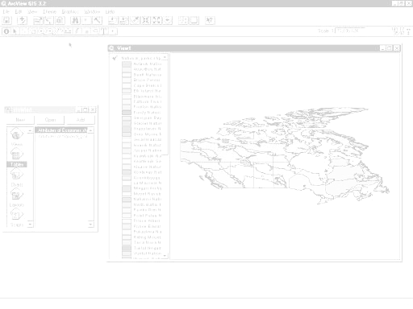
Joindre des tables de données
Afficher une carte
Classification cartographique

Afficher des données ponctuelles

Construire des tables génératrices de requêtes

Changer l’affichage des caractéristiques

Diversité et histoire géologiques du Canada

Leçon ArcView
Fiche de données d’ArcView

Voici une liste des options importantes dans ArcView ainsi qu’une explication de leur usage:

Project : Un projet est le fichier dans lequel est stocké le travail que vous effectuez dans ArcView. Un projet contient généralement toutes les vues, tables, diagrammes, mises en page et scripts utilisés pour une application ArcView particulière.

Vue : Une composante d’ArcView utilisée pour montrer, analyser et faire des requêtes logiques sur des thèmes géographiques.

Table des matières: Tous les thèmes sont dans une liste à gauche de la carte. La table des matières montre les symboles utilisés pour chaque caractéristique d’un thème. Une case cochée indique si la caractéristique est déjà dessinée sur la carte.

Thème: Un ensemble de traits géographiques comme des rues, des lots, des rivières et des caractéristiques (attributs) de ces traits.

Tables : Des informations présentées en rangées et en colonnes. Une composante d’un projet dans ArcView pour montrer des données tabulaires.

Mise en page : Une mise en page est une carte permettant l'affichage de vues, de diagrammes, de tables, de graphiques importés et de graphiques élémentaires. La mise en page sert à préparer ces graphiques en vue de leur présentation finale par ArcView..

Lien dynamique: Lorsqu'un bloc de vue est lié par un lien dynamique à une vue, toutes les modifications apportées à la vue se répercutent dans la mise en page. Vous pouvez couper le lien dynamique à tout moment à partir du menu des propriétés du bloc de la vue (pour y accéder, double-cliquez dans le bloc de la vue). Lorsque le lien actif est rompu, le bloc de la vue reste inchangé même si vous modifiez la vue.

.

Guide de référence des icônes dans ArcView

Vue - Boutons
 | Enregistrer le projet |  | Ajouter un thème |  | Propriétés du thème | Modifier la légende | Ouvrir la table du Thème |  | Rechercher | Localiser une adresse | Générateur de requêtes |  | Vue générale | Cadrer sur les thèmes actifs | Cadrer sur la sélection | Zoom avant | Zoom arrière | Zoom précédent |  | Sélectionner les entités en utilisant les graphiques | Tout désélectionner |  | Aide

Vue – Outils
 | Identifier | Pointeur | Modifier les sommets | Sélectionner l’entité | Zoom avant | Zoom arrière | Déplacement | Mesure | Lien dynamique | Zone d’intérêt | Étiquette | Texte | Outil dessin et mise à jour |  |  | Échelle |  |  | Coordonnées géographiques

Pousser et tenir pour sélectionner un outil
Dessiner un point
Dessiner une droite
Dessiner une ligne à plusieurs sommets
Dessiner un rectangle
Dessiner un cercle
Dessiner un polygone
Dessiner une ligne pour diviser des éléments de lignes
Dessiner une ligne pour diviser des éléments de polygone
Dessiner une ligne pour adjoindre un nouveau polygone à d’autres polygones

Table - Boutons
 | Enregistrer le projet |  | Couper | Copier | Coller |  | Sélectionner tout | Aucun | Inverser la sélection |  | Créer un diagramme |  | Rechercher | Générateur de requêtes | Promouvoir la sélection | Jointure |  | Récapituler | Calculer |  | Tri ascendant | Tri descendant | Aide

Table - Outils
Sélectionnés | Sélectionner | Modifier | Identifier

Diagramme - Boutons
Enregistrer le fichier |  | Annuler la suppression |  | Options de diagrammes en aires | Options d’histogrammes horizontaux | Options d’histogrammes verticaux | Options de diagrammes en courbes | Options de diagrammes à secteurs | Options de diagrammes à nuage de points XY | Propriétés du diagramme | Inverser lignes et colonnes | Rechercher | Aide

Diagramme - Outils
Identifier | Effacer | Polygone d’exclusion | Propriétés des éléments du diagramme | Couleur du diagramme

Mise en page - Boutons
Enregistrer le projet | Couper | Copier | Coller | Propriétés de la mise en page | Associer | Dissocier | Mettre en premier plan | Mettre en arrière plan | Annuler | Cadrer sur la page | Taille réelle | Cadrer sur la sélection | Zoom avant | Zoom arrière | Imprimer | Aide

Mise en page - Outils
 |  | Pointeur | Modifier les sommets | Zoom avant | Zoom arrière | Déplacement | Texte | Dessiner |  | Bloc de vue

Pousser et tenir pour sélectionner un outil
Bloc de vue
Bloc de légende
Bloc de barre d’échelle
Bloc de flèche du Nord
Bloc de diagramme
Bloc de table
Bloc d’image

Pour plus d’informations visiter le site: http://www.esricanada.com

Avant de commencer la leçon ArcView

Avant de commencer, vous devez copier les fichiers de données pour cette leçon sur un lecteur de disque qui autorise les élèves à écrire et à éditer les fichiers. Ce lecteur de disque va être probablement localiser sur le fichier personnel des étudiants situé sur le réseau de votre école ou sur l’unité de disque C de la machine que chaque élève va utiliser. S’il s’agit de l’unité de disque C, les élèves devront toujours utiliser le même ordinateur jusqu’à ce que la leçon ArcView soit complétée et remise à l’enseignante/l’enseignant. Chaque école a une configuration différente alors l’élève doit travailler conjointement avec l’enseignante/l’enseignant pour préparer les fichiers de données.

! (Les données pour cette leçon doivent être téléchargées du site Web. Elles doivent être installées sur le réseau de l’école ou sur l’unité de disque C de chaque machine que vos élèves vont utiliser. Puis vous devez demander à votre enseignante/enseignant où les fichiers de données ont été téléchargés.)

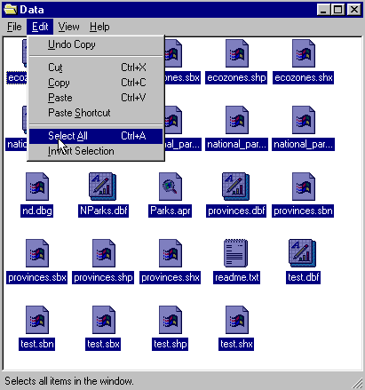Pour vous aider à localiser où sont situés les fichiers, utiliser le gestionnaire des fichiers sur votre ordinateur. Sur les systèmes d’exploitation Windows, vous trouverez cette information sous Mon ordinateur / Explorateur Windows /.

Lorsque le fichier de données a été copié à sa destination finale, vous devez enlever la coche de la boîte lecture seulement car le fichier est protégé en écriture et vous devrez faire des changements. Pour le système d’exploitation Windows, suivez les instructions suivantes:

!(Les données téléchargées du site Web sont configurées en mode Lecture seulement afin qu’aucun changement et qu’aucune altération ne soient fait sur les données avant que vous ne les téléchargiez.)

1. Ouvrez votre nouveau fichier de données.
2. Choisissez la fonction Édition > Tout sélectionner (Tous les fichiers de données vont
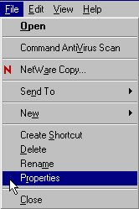apparaître en bleu sur l’écran.)

3. À partir du menu principal, choisissez:
Fichier > Propriétés

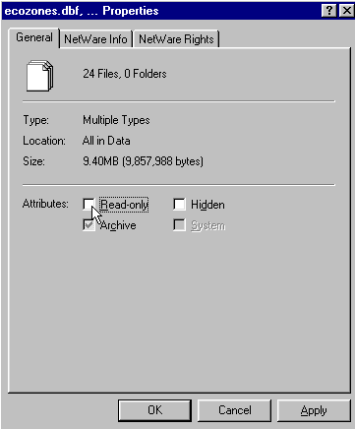

4. Enlevez le crochet de la boîte qui indique:
Lecture seulement

5. Cliquez sur Application, puis cliquez sur OK.

Les données de votre nouveau fichier de données peuvent maintenant être éditées et sauver dans ArcView ou dans tout autre logiciel traitant les SIG (Système d’information géographique) qui utilisent des fichiers en format shp. Vous pouvez enfin entreprendre le projet suivant.

! Lorsque vous voyez dans le texte un point d’exclamation, cela indique une observation à faire ou une procédure à postuler.
? Lorsque vous voyez dans le texte un point d’interrogation, cela indique une question que vous devrez répondre sur les feuilles d’activité ArcView pour les élèves.

Commencer le projet

Le but de cette leçon est de joindre des tables de nouvelles données afin de produire des cartes vectorielles des écozones montrant les principaux types de roches et leur âge, d’afficher plusieurs thèmes en reprogrammant des polygones, d’afficher de nouvelles données pour cartographier des points et des données tabulaires et de construire des tables génératrices de requêtes. C’est en examinant les différents âges géologiques, les types de roche, la localisation et la distribution des minéraux que nous allons effectuer ces diverses procédures.

Commencer ArcView

Ouvrez le logiciel ArcView. Demandez à votre enseignante/enseignant de vous aider si vous avez des difficultés à l’ouvrir.

1. À la fenêtre Bienvenue dans ArcView GIS, choisissez la fonction comme un projet vide.
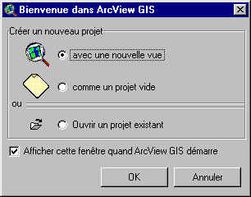
2. Cliquez OK.

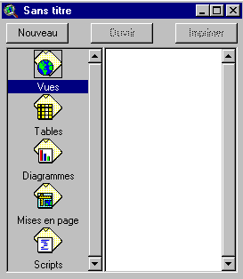

Lorsque le logiciel commence, il ouvre automatiquement une fenêtre de projet "Sans titre."

Si vous désirez, vous pouvez maximiser en tout temps la fenêtre d’ArcView pour qu’elle couvre tout l’écran.

! Dans ArcView, vous travaillez dans un environnement de projet. Un projet est une collection de documents comme les vues, les tables, les diagrammes et la mise en page. C’est aussi des documents d’interface pour l’utilisateur (appelés DocGUI) et des scripts. On ne peut ouvrir qu’un projet à la fois.

3. Vous êtes maintenant prêt à ajouter des documents à votre nouveau projet.

4. Avec l’icône “Vue” sélectionnée, cliquez sur Nouveau et maximisez la fenêtre Vue1.

5. Cliquez sur le bouton Ajouter un thème et naviguez dans le fichier de données où sont enregistrées vos données. En maintenant enfoncée la touche SHIFT (Majuscule), sélectionnez les fichiers suivants:

Admin.shp
Ecozones.shp
mines.shp

6. Cliquez OK.

Cette opération ajoutera à votre table des matières de votre nouvelle vue, les trois thèmes ci-dessus mentionnés. Ils sont maintenant disponibles pour l’affichage et l’édition.
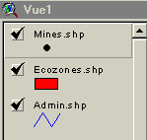

7. Cliquez et glissez afin de bouger les thèmes de haut en bas de votre table des matières pour changer l’ordre d’affichage si nécessaire.

! Veuillez noter que les thèmes sont affichés de bas en haut. Pour être visible, les thèmes qui sont formés de points et de lignes doivent être au-dessus des thèmes formés de polygones car ses derniers les recouvrent.

8. Cliquez dans la boîte juste à côté du thème que vous voulez afficher. Le thème qui est surélevé dans la table des matières est celui qui est actuellement actif. Vous pouvez changer le thème actif en cliquant sur un autre thème. Lorsqu’un thème est actif, vous pouvez modifier les attributs de ce dernier.

9. Rappelez-vous toujours de sauvegarder votre projet en tout temps. Allez au menu Fichier et sélectionnez Enregistrer le projet. Enregistrez votre travail dans un répertoire approprié. Demandez à votre enseignante/enseignant si vous n’êtes pas certain de l’emplacement où vous devez enregistrer votre projet. Donnez-lui un nom qui identifiera votre travail pour être facilement accessible ultérieurement. (Le suffixe apr. veut dire que vous avez sauvegardé un projet qui peut être ouvert de nouveau).

ArcView - Changer la projection cartographique

! La Projection cartographique d’une carte se définit comme la relation entre les coordonnées de la carte et les coordonnées géographiques qui sont la latitude et la longitude. L’affichage présenté ici sur votre ordinateur montre une carte du Canada avec seulement, une projection géographique.
Choisir la projection cartographique

Maintenant, vous allez donner à votre carte une projection cartographique mettant en relation les coordonnées de la carte avec les coordonnées géographiques.

1. À partir du menu Vue, choisissez Propriétés de la vue.
2. Sélectionnez Propriétés de la vue.
3. Sélectionnez Unité de la carte de la liste. Changez l’Unité de la carte à degrés décimaux.
4. Sélectionnez Unité de distance de la liste. Changez l’Unité de distance à kilomètres.
5. Cliquez sur le bouton Projection pour ouvrir Propriétés de la projection.
6. Sélectionnez Personnaliser.
7. Sélectionnez de la liste de Projection la projection Lambert Conformal Conic (Projection conique conforme de Lambert). La projection conique conforme de Lambert présente une vue plus réaliste du Canada.
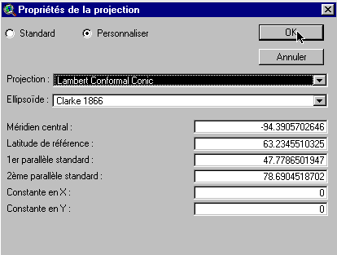
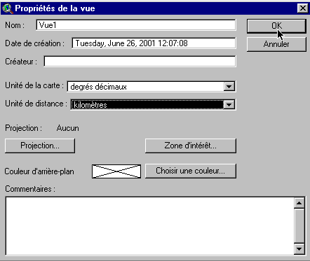

! Examinez les paramètres de cette projection. Les paramètres vous indiquent comment a été faite cette projection. Notez qu’un ellipsoïde a été utilisé puisque la terre est légèrement aplanie aux pôles.
Conforme veut dire que tous les angles sont indiqués correctement. Ainsi tous les angles mesurés à la surface terrestre ont une même valeur sur la carte.
Conique veut dire que la projection prend la forme d’un cône. Dans cette projection, la position relative sur le globe est transposée sur un plan sous la forme d’un cône. Voyez comment les lignes longitudinales se rapprochent au haut de l’image. Cela indique que ces lignes ne sont pas parallèles.

Le méridien d’origine ou méridien central, la fausse abscisse et la fausse ordonnée du quadrillage cartographique ont été utilisées pour définir l’abscisse (x) et l’ordonnée (y) de la carte. La latitude de référence, qui est le point central de la vue, et le parallèle standard 1 et 2 sont utilisés pour déterminer le point origine de la projection (Exemple: Le point par lequel nous visualisons le globe).

6. Cliquez OK.

Le bas de la fenêtre Propriétés de la vue devrait être comme ceci:

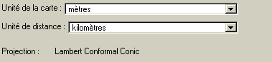

9. Cliquez OK.

! Notez la différence dans la nouvelle présentation de la carte.
? Dites qu’elle est la différence entre cette carte et la carte non géoréférencée que
vous aviez avant?

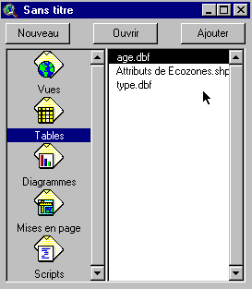
ArcView - Joindre des tables de données

1. Fermez la fenêtre de la Vue1.
2. À partir de la fenêtre Sans titre sélectionnez Tables.
3. Cliquez sur le bouton Ajouter et naviguez dans les fichiers de données où vos données sont enregistrées. Maintenez enfoncée la touche SHIFT (Majuscule) et sélectionnez les fichiers suivants:

- age.dbf
- ecozones.dbf
- type.dbf

4. Sélectionnez et ouvrez chaque table.

? Examinez les tables pour trouver le champ commun à toute. Quel est ce champ?

C’est probablement le champ qui contient tous les noms des écozones.

5. Sélectionnez et activez la table age.dbf.
6. Cliquez sur le titre du champ que vous avez identifié comme étant commun à toutes les tables.
7. À partir de la fenêtre du Menu principal sous Fenêtre, sélectionnez et activez la table ecozones.dbf.
8. Cliquez sur le titre du champ que vous avez identifié comme étant commun à toutes les tables. Lorsque sélectionner, il va apparaître plus foncé.

! Ce champ commun va être utilisé pour joindre les deux tables avec age.dbf qui sera ajouté à la table ecozones.dbf.

9. Cliquez sur le bouton Jointure.

? Examinez maintenant la table des écozones.

Quels sont les champs qui ont été ajoutés à la fin de la table?

Maintenant, nous allons ajouter l’information sur les types de roche.

10. Sélectionnez et activez la table type.dbf en utilisant Fenêtre à partir du Menu principal.
11. Cliquez sur le titre du champ que vous avez identifié comme étant commun à toutes les tables.
12. À partir de la fenêtre du Menu principal sous Fenêtre, sélectionnez et activez la table ecozones.dbf. Est-ce que le champ commun est encore sélectionné? S’il ne l’est pas, cliquez sur ce dernier pour qu’il devienne actif.
13. Cliquez sur le bouton Jointure.

? Examinez maintenant les attributs de la table des écozones.

Qu’est-ce qui a changé?

14. Fermez toutes les tables.

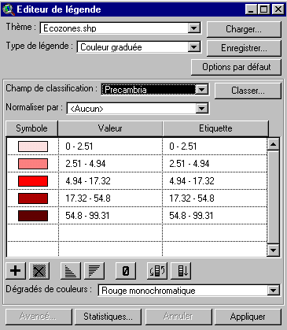
ArcView - Afficher une carte

La carte des Âges géologiques

1. À partir de la fenêtre du projet, sélectionnez l’icône Vue.
2. Sélectionnez et ouvrez Vue1.
3. Faites un double-clic sur le thème ecozones.shp afin d’en faire l’édition.
4. Ouvrez la liste du Type de légende.

5. Sélectionnez Couleur graduée.
6. Ouvrez la liste du Champ de classification.
7. Sélectionnez Precambria (mot tronqué à 10 caractères de Précambrien)

8. Cliquez sur le bouton Appliquer.

9. Fermez la fenêtre de l’Éditeur de légende.

! Ceci affichera le pourcentage des roches précambriennes dans chaque écozone.

? Où se trouvent les roches les plus anciennes?
Décrivez la distribution des roches précambriennes.
? Quelle écozone a le pourcentage le plus élevé des roches les plus anciennes?
? Comment est-ce que cela est relié avec le nom de ces écozones?
Utilisez l’outil Identifier pour chercher le nom et les détails relatifs à une écozone particulière.

ArcView - Classification cartographique
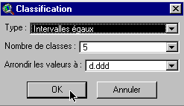
1. Faites un double-clic sur le thème ecozone.
2. Cliquez sur le bouton Classer.
3. Sélectionnez le type Intervalles égaux.
4. Cliquez sur le bouton OK.
5. Click Appliquer.
6. Fermez la fenêtre de l’Éditeur de légende.

? Comment est-ce que la carte et la légende ont changé?

Répétez la même procédure pour montrer des roches plus jeunes qui se sont formées à l’ère cénozoïque.

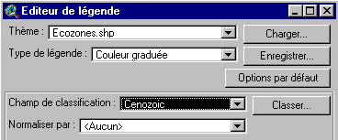

1. Faites un double-clic sur le thème ecozone.
2. Cliquez sur le bouton Classer.

3. Dans la liste du Champ de classification remplacez Precambria par Cenozoic.

4. Cliquez sur le bouton Appliquer.

5. Fermez la fenêtre de l’Éditeur de légende.

? Où se trouvent les roches les plus jeunes?
Décrivez la distribution des roches qui se sont formées durant l’ère du Cénozoïque.

Répétez la même procédure pour montrer les roches qui se sont formées à l’ère mésozoïque et pour les roches qui se sont formées à l’ère paléozoïque.

! Rappelez-vous que l’âge des roches croît du Cénozoïque au Mésozoïque et du Paléozoïque au Précambrien. Ainsi, le Précambrien comporte les roches les plus anciennes.
? Décrivez la distribution des âges géologiques par écozone.

L’opération suivante sera de cartographier les écozones selon leurs types de roche.

1. Faites un double-clic sur le thème ecozones.shp afin d’en faire l’édition.
2. Ouvrez la liste du Type de légende.

3. Sélectionnez Couleur graduée.
4. Ouvrez la liste du Champ de classification.
5. Sélectionnez igneous.

8. Cliquez sur le bouton Appliquer.

9. Fermez la fenêtre de l’Éditeur de légende.

? Décrivez la distribution des roches ignées.

Expliquez pourquoi elles se trouvent plus particulièrement dans ces régions là.

Répétez la même procédure pour les autres types de roche soient les roches métamorphiques et les roches sédimentaires.

? Où se situent les roches métamorphiques et sédimentaires?

ArcView - Afficher des données ponctuelles

Examinons maintenant les gisements miniers du Canada et voyons comment ceux-ci sont associés avec certain type de roche.


1. Cochez le thème mines afin de l’afficher sur l’écran.

? Que pouvez-vous dire de la distribution des mines au Canada?

? Quelles écozones ne contiennent aucune mine?

Le Canada extrait des mines des minéraux métalliques et des minéraux non métalliques. Nous allons regarder à ces deux classes de minéraux afin d’identifier leur provenance.

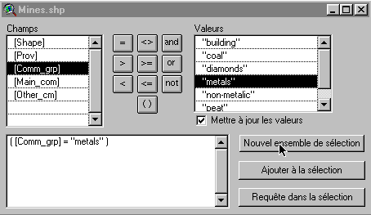
ArcView - Construire des tables génératrices de requêtes

1. Faites un double-clic sur le thème ecozones.shp afin d’en faire l’édition.
2. Ouvrez la liste du Type de légende.

3. Sélectionnez Valeur unique.
4. Ouvrez la liste du Champ Valeurs.
5. Sélectionnez % prim_age.

8. Cliquez sur le bouton Appliquer.

9. Fermez la fenêtre de l’Éditeur de légende.

! Cette couche cartographique contient l’âge des roches la pus importante dans chaque écozone.

Construisons maintenant une table génératrice de requêtes pour trouver les mines où les métaux sont extraits.

1. Sélectionnez et activez le thème mines.
2. Cliquez sur le bouton Générateur de requêtes.

3. Faites un double-clic dans la liste des Champs comm_grp.

4. Cliquez sur le bouton =.

5. Faites un double-clic dans la liste des Valeurs sur metals.
6. Cliquez sur le bouton Nouvel ensemble de sélection.
7. Fermez la fenêtre Générateur de requêtes.

? À quel âge de roche la majorité des dépôts métalliques sont–ils associés?

8. Cliquez sur le bouton Tout désélectionner.

En utilisant la même procédure que pour les métaux, choisissez maintenant les matériaux de construction (building).

9. Cliquez sur le bouton Générateur de requêtes.

10. Faites un double-clic dans la liste des Champs comm_grp.

11. Cliquez sur le bouton =.

12. Faites un double-clic dans la liste des Valeurs sur building.
13. Cliquez sur le bouton Nouvel ensemble de sélection.
14. Fermez la fenêtre Générateur de requêtes.

? De quel âge de roche la majorité des matériaux de construction proviennent-ils?
? Que vous dit aussi cette carte sur la localisation des mines et des carrières pour l’extraction des matériaux de construction?

Construisons maintenant une autre table génératrice de requêtes pour trouver les endroits les plus propices aux gisements d’or.

En utilisant ici toujours la même procédure que pour les métaux et les matériaux de construction, nous allons substituer Au (Le symbole chimique de l’or) dans le champ des Valeurs. Notez que c’est maintenant main_com dans la liste des Champs du Générateur de requêtes.
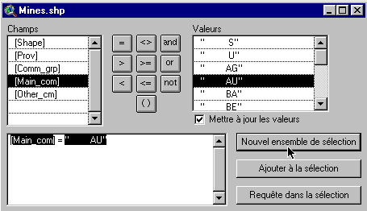

1. Cliquez sur le bouton Générateur de requêtes.

2. Faites un double-clic dans la liste des Champs main_com.

3. Cliquez sur le bouton =.

4. Faites un double-clic dans la liste des Valeurs sur Au.
5. Cliquez sur le bouton Nouvel ensemble de sélection.
6. Fermez la fenêtre Générateur de requêtes.

? Où sont la majorité des gisements d’or?

? Combien de différents types de mines d’or pouvez-vous voir?

Explorez d’autres types de minéraux comme le talc, l’argile (Clay), l’amiante (Asbestos), le fer (Iron), le zinc et le sel (Salt).

? Est-ce que ces minéraux sont métalliques ou non métalliques?

1. Gardez le thème des mines actif.

2. Sélectionnez Thème puis Table à partir du Menu principal.

3. Vous allez trouver toutes ces informations dans la table que vous venez tout juste d’ouvrir.

ArcView - Changer l’affichage des caractéristiques

Maintenant que nous savons comment afficher des données ponctuelles, essayons de modifier les symboles et les couleurs de ces points afin qu ‘ils soient plus représentatifs.

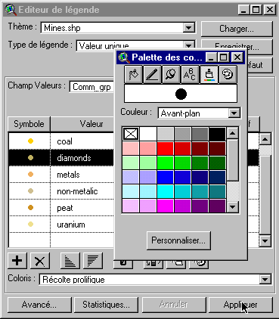

1. Faites un double-clic sur le thème mines.
2. Ouvrez la liste du Type de légende.
3. Sélectionnez Valeur unique.
4. Ouvrez la liste du Champ Valeurs. Sélectionnez comm_grp.
5. Faites un double-clic dans Symbole à côté de coal (charbon).
6. Sélectionnez un nouveau symbole en cliquant sur ce symbole.
7. Cliquez sur le bouton Brosse des couleurs.
8. Sélectionnez une nouvelle couleur pour le symbole qui représente le charbon. Changez l’étiquette pour que dans votre légende le mot charbon apparaisse et non le mot coal..

! Notez aussi que vous pouvez modifier la grosseur du symbole afin qu’il soit plus approprié à l’échelle de votre carte.

? Préparez une mise en page qui aura pour titre "Les mines du Canada" en utilisant les éléments de la couche cartographique comm_grp et affichez d’autres types de métaux avec des couleurs et des symboles différents.

Ou,

Préparez une carte du Canada qui va montrer les relations entre des types de mines choisis et leur âge géologique ou leur type de roche en changeant l’affichage de la carte.

Essayez toutes sortes de combinaisons. Soyez créatifs et créatives!

ArcView - Mise en page pour impression

Lorsque vous avez une carte avec des données classées et affichées qui vous satisfassent, vous devez préparer la mise en page de cette carte pour l’impression. Le but de cette leçon est de produire une carte sur une seule page qui inclut les éléments essentiels à toute bonne carte.
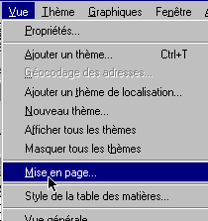
Établir la carte

1. Cliquez sur le menu Vue.
2. Cliquez sur Mise en page.

3. Sélectionnez le Gestionnaire de modèles que vous désirez
(Un des Gestionnaire de modèles que nous vous suggérons est Landscape).

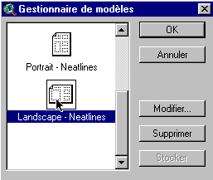
4. Cliquez OK.
5. Maximisez l’écran de Mise en page.

ÉDITION DU TITRE

1. Faites un double-clic sur le titre Vue1.
2. Éditez le titre afin qu’il reflète le but principal de votre carte. Par exemple, la foresterie, la population, etc.
3. Cliquez OK.
4. Redimensionnez le titre en utilisant les coins de l’encadré et déplacez le là où il vous semble le plus visuellement balancé.
5. Cliquez et glissez, si nécessaire, afin de repositionner votre légende.

ÉDITION DE LA FLÈCHE DU NORD

1. Faites un double-clic sur la flèche du Nord et choisissez une différente rose des vents. Vérifiez que votre flèche du Nord pointe en direction Nord de la carte.
2. Cliquez et glissez, si nécessaire, afin de repositionner et de pivoter votre flèche du Nord ou votre rose des vents (utiliser la fonction Angle de rotation).

ÉDITION DE L’ÉCHELLE DE LA CARTE

1. Faites un double-clic sur la barre d’échelle.
2. Choisissez un nouveau style de barre d’échelle. La barre d’échelle a une propriété par défaut ce qui ne vous permet pas de la changer complètement comme vous la voudriez.
3. Changez les unités en km
4. Trouvez une combinaison de style, d’échelle et d’intervalles qui est visuellement attrayante.
5. Cliquez et glissez à un endroit approprié qui mettra votre barre d’échelle en valeur.

AJOUTER DES ÉTIQUETTES, DU TEXTE ET D’AUTRES INFORMATIONS PERTINENTES

1. Cliquez sur l’outil Texte.
2. Cliquez à la position sur votre mise en page où vous voulez que le texte apparaisse.
3. Dans la boîte Propriétés du texte, tapez votre texte. Par exemple, ‘’carte réalisée par (votre nom, la date)’’.
4. Sélectionnez le formatage désiré tel que l’alignement, l’espacement et la rotation.
5. Cliquez OK. Où vous voulez que le texte apparaisse ?
6. Cliquez sur l’outil Pointeur.
7. Sélectionnez votre nouveau texte.
8. Cliquez une fois pour changer l’endroit ou la dimension, cliquez deux fois pour changer le contenu.

! Expérimentez avec tous les outils mis à votre disposition dans la mise en page jusqu’à ce que votre carte soit attrayante et à votre goût.

CHANGER LE NOM DE LA MISE EN PAGE

Vous ne faites cette étape que si vous voulez sauver votre projet à l’ordinateur ou sur une disquette ou un CD-ROM.

1. Cliquez sur le menu Mise en page.
2. Sélectionnez Propriétés.
3. Changez le “nom”. Cliquez OK.

ARRANGEMENT DE VOTRE MISE EN PAGE

! Expérimentez avec les boutons de la mise en page (Utilisez le guide de références des icônes qui se trouve au début de cette leçon).
- associer (lie des éléments ensemble pour n’en faire qu’un)
- dissocier (dissocie les éléments lies pour en faire plusieurs)
- mettre en premier plan ( change l’ordre des éléments par exemple les lignes au-dessus des polygones)
- mettre en arrière plan(change l’ordre des éléments par exemple les polygones en dessous des lignes)
- zoom avant, zoom arrière ( rend l’image plus grande ou plus petite)
- ajouter un cadre (un cadre autour de la mise en page)

IMPRIMER LA MISE EN PAGE

1. Cliquez sur le bouton Imprimer.
2. Cliquez Configurer.
3. Sélectionnez les propriétés de l’imprimante telle qu’indiquer par votre enseignante / enseignant.
4. Cliquez OK. pour imprimer.

! Noter que votre carte peut aussi être sauver au fichier d’impression.

Diversité et histoire géologiques du Canada
Feuilles d’activité ArcView pour les élèves

Nom:

*La majorité des réponses aux questions suivantes peuvent être trouvées en complétant l’activité ArcView sur la diversité et l’histoire géologique du Canada.

- Dites qu’elle est la différence entre cette carte non géoréférencée que vous aviez avant?

Joindre des tables de données

- Examinez les tables pour trouver le champ commun à toute. Quel est ce champ?

- Examinez maintenant la table des écozones. Quels sont les champs qui ont été ajoutés à la fin de la table?

- Examinez maintenant les attributs de la table des écozones. Qu’est-ce qui a changé?

Examinons la distribution des types de roche du Canada

- Où se trouvent les roches les plus anciennes? Décrivez la distribution des roches précambriennes.

- Quelles écozones ont le pourcentage le plus élevé des roches les plus anciennes?

7. Comment est-ce que cela est relié avec le nom de ces écozones? Utilisez l’outil Identifier pour chercher le nom et les détails relatifs à une écozone particulière.

- Comment est-ce que la carte et la légende ont changé?

- Où se trouvent les roches les plus jeunes? Décrivez la distribution des roches qui se sont formées durant l’ère du Cénozoïque.

- Rappelez-vous que l’âge des roches croît du Cénozoïque au Mésozoïque et du Paléozoïque au Précambrien. Ainsi, le Précambrien comporte les roches les plus anciennes. Décrivez la distribution des âges géologiques par écozone.

- Décrivez la distribution des roches ignées. Expliquez pourquoi elles se trouvent plus particulièrement dans ces régions là.

- Où se situent les roches métamorphiques et sédimentaires?

- Que pouvez-vous dire de la distribution des mines au Canada?

- Quelles écozones ne contiennent aucune mine?

- À quel âge de roche la majorité des dépôts métalliques sont-ils associés? ___________________

- De quel âge de roche la majorité des matériaux de construction proviennent-ils? _____________________

- Que vous dit aussi cette carte sur la localisation des mines et des carrières pour l’extraction des matériaux de construction?

- Où sont la majorité des gisements d’or?

- Combien de différents types de mines d’or pouvez-vous voir?

- Est-ce que ces minéraux sont métalliques ou non métalliques? _______________________

21. Préparez une mise en page qui aura pour titre "Les mines du Canada" en utilisant les éléments de la couche cartographique comm_grp et affichez d’autres types de métaux avec des couleurs et des symboles différents.

Ou,

Préparez une carte du Canada qui va montrer les relations entre des types de mines choisis et leur âge géologique ou leur type de roche en changeant l’affichage de la carte.

Essayez toutes sortes de combinaisons. Soyez créatifs et créatives!

